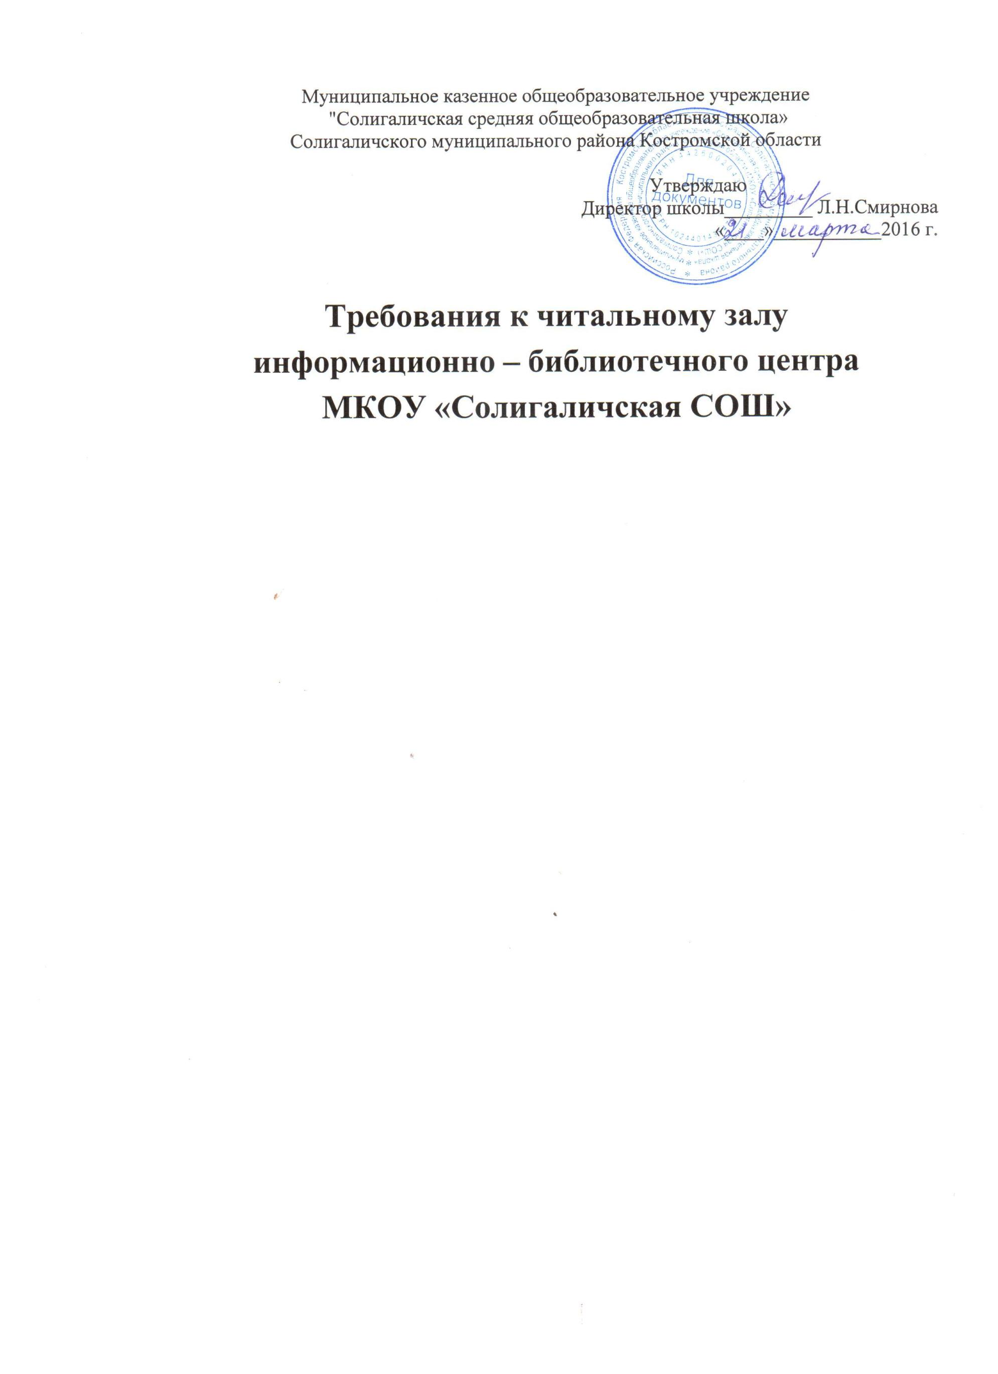

Читальный зал является функциональным подразделением информационно-библиотечного центра (далее – ИБЦ). Это не специально оборудованное помещение, а столы для работы с документами, установленные в помещении абонемента, тем самым организуя сектор для чтения.
Основное преимущество читального зала заключается в возможности пользоваться всем фондом ИБЦ, в том числе энциклопедическими, справочными, ценными и редкими изданиями, электронными книгами и электронными устройствами для чтения, интернет-ресурсами.
Дополнительное удобство заключается в возможности пользования большим количеством изданий в их традиционном и электронном виде одновременно.
Кроме того, именно в читальном зале читателю предоставляется широкий выбор периодических изданий и новых книг на различных носителях, пользующихся повышенным спросом.
Как правило, в читальном зале располагаются тематические книжно-иллюстративные выставки, проводятся массовые мероприятия, ведется кружковая работа библиотеки.
Читальный зал оборудован компьютерами, множительной техникой, медиасредствами.
Требования к санитарным нормам.
В расчётную площадь читального зала и абонементов входят только пристенные стеллажи и витрины и площади собственно помещений для чтения и обслуживания читателей, которые рассчитывают по нормам площади на одного читателя.
Площадь на одного читателя на территории абонемента — 1,5 м². Расчётное число читателей в ИБЦ и иных небольших библиотеках, одновременно находящихся в помещении, — не более 25% от их общего числа. Площадь кафедры абонемента и рабочего места библиотекаря — от 4 до 6 м².
Площадь читального зала рассчитывается с учетом типа рабочих столов, размера проходов между ними, площади, занимаемой пристенными стеллажами и витринами. Количество столов (рабочих мест читателей) зависит от общего числа читателей в каждом конкретном ИБЦ.
Расстояние между одно- и двухместными столами, включая место для стула, — 75 см. Если в ряду за столом три и более читателей — норма увеличивается до 90 см.
Разрыв между торцами столов для перемещения по залу — не менее 60 см. Ширина прохода вдоль стены или между рядами столов для основного движения по залу — не менее 105—120 см. На одного читателя при оборудовании читального зала одноместными столами рассчитывается площадь 2,6 м²; при использовании двухместных столов — 2,25 м²; при оборудовании читального зала многоместными двухсторонними столами — 1,9 м².
При организации читальных залов необходимо также учитывать геометрические характеристики помещений, их предельную вместимость. Отношение ширины помещений (глубины от источников естественного освещения) к их длине должна быть 1:1 или 1:2. Предельная глубина помещения читального зала от источника естественного света — 9 м.
В ОУ не рекомендуется организовывать читальные залы более чем на 50 стационарных читательских мест.
Все предоставленные нормативы расчета площадей ИБЦ учитывают наличие в ней мебели для отдыха, декоративных подставок, украшений, цветов.
В том случае, если читальный зал библиотеки планируется как место для проведения систематических групповых занятий, площадь на одного члена группы определяется:
группа 10–20 человек — 2,1 м² на человека;
группа 20–40 человек — 1,8 м² на человека.

